Srdečně Vás zveme na Den otevřených dveří na naší škole dne 1. 3. 2024
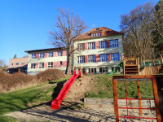
Otevřenými dveřmi můžete nahlédnout do výuky a nechat se provést našimi průvodci.
Bude nám potěšením se s Vámi osobně setkat v časovém rozmezí
Základní škola 8 – 11.40 hodin
Školní družina 13 – 14 hodin
Mateřská a lesní škola 8 – 9.30 hodin,
14.30 – 16.30 hodin

Těšíme se na Vás i Vaše děti
